Atelier de français - Texte documentaire

La naissance des États-Unis

Compétence
- Lire silencieusement un texte littéraire ou documentaire et le comprendre (reformuler, résumer, répondre à des questions sur ce texte).

Objectifs
❶ Chercher une information dans un texte documentaire.
❷ Faire les liens nécessaires entre les différentes parties d’une page documentaire (titre, légende, illustration…).
❸ Avoir quelques connaissances sur les États-Unis.

Remarques
○ Il s’agit d’une activité autonome : l’enseignant invite les élèves à surmonter leur difficulté par les moyens habituels (relecture, utilisation du dictionnaire, demande d’aide à un camarade).
Atelier de lecture : lecture documentaire
La naissance des Etats-Unis
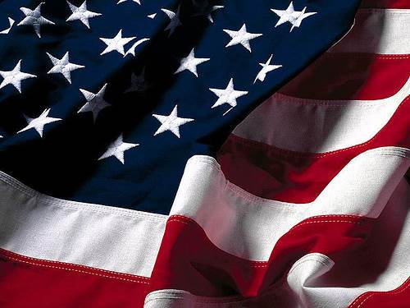
L’origine des Etats-Unis
Depuis le XVIème siècle et les grandes explorations, l’Amérique du Nord est occupée par les Européens qui y ont fondé des colonies. Ainsi, l’Espagne, le Portugal, l’Angleterre et la France possèdent des terres dans cette partie du monde.
Au XVIIIème siècle, l’Angleterre possède treize colonies à l’endroit où vont naître les Etats-Unis.

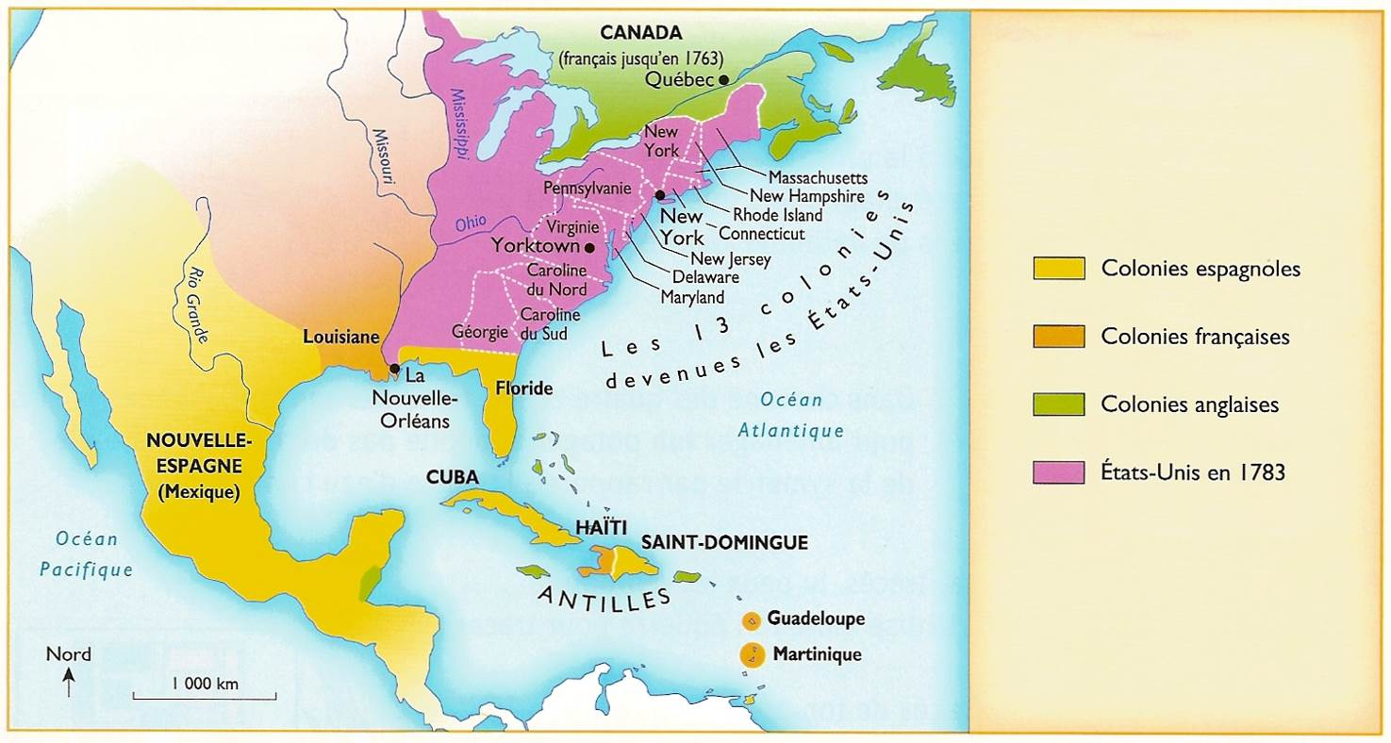
L’Amérique du Nord en 1783.
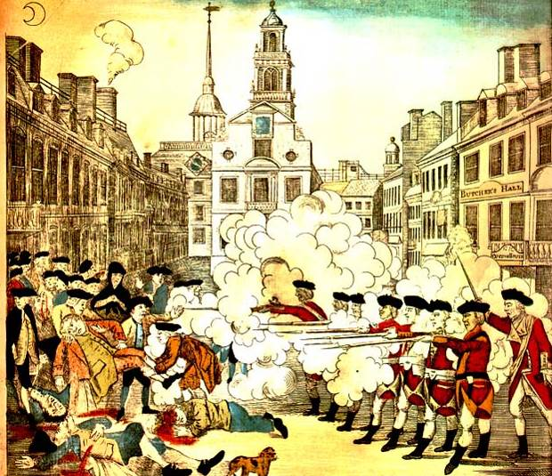
Le temps de la révolte
Dans le courant des années 1770, les colons américains s'opposent de plus en plus à leur pays d’origine : l’Angleterre refuse de leur donner de nouvelles terres à l’ouest et leur font payer de plus en plus d’impôts.
Peu à peu, un climat de révolte s’installe dans quelques colonies. En 1770, les soldats britanniques tirent sur les manifestants (massacre de Boston). En décembre 1773, les colons détruisent une cargaison de thé (Boston Tea Party) : la guerre éclate l’année suivante.

Paul Revere, Le massacre de Boston

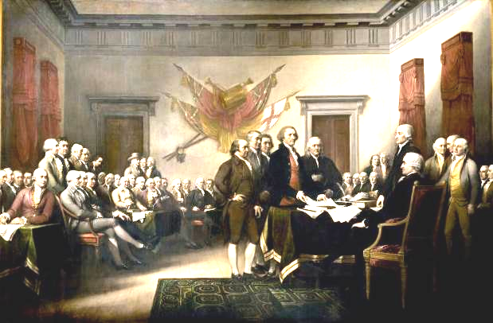
La déclaration d’indépendance
En 1776, les treize colonies anglaises d’Amérique du Nord décident de prendre le nom d’ « Etats-Unis d’Amérique ».
Le 4 juillet 1776, des représentants des colonies rédigent un texte très important : La déclaration d’indépendance des Etats-Unis.
Ce texte, essentiellement rédigé par Thomas Jefferson, proclame les principes de liberté, d’égalité et de droit au bonheur.

John Trumbull, La déclaration d’indépendance des Etats-Unis.

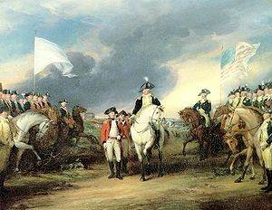
La guerre d’indépendance
La guerre entre l’Angleterre et les colons durent jusqu’en 1783. Aidés par les Français, l’armée Américaine dirigée par George Washington finit par battre l’Angleterre. L’Angleterre est alors obligée de reconnaître l’indépendance des Etats-Unis d’Amérique : un nouveau pays est né.
George Washington deviendra le premier président des Etats-Unis.

Le drapeau américain
Le drapeau américain est appelé Stars and stripes, (étoiles et bandes). Les treize bandes représentent les treize colonies qui composaient au départ les Etats-Unis. Les cinquante étoiles représentent les cinquante états actuels.
Le premier drapeau fut dessiné en 1777, et ne comptait à l’époque que 13 étoiles.

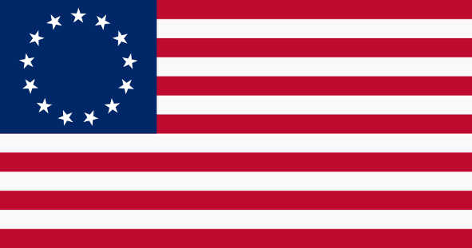
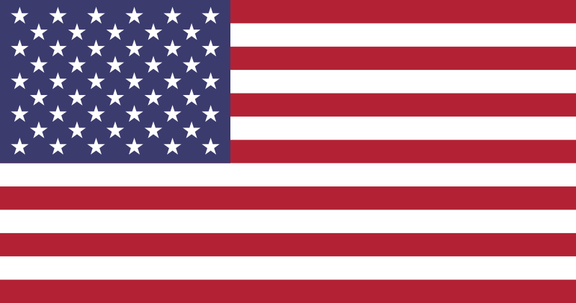

Le premier drapeau américain. Le drapeau actuel.

1 – Cherche et recopie la définition du mot colonie dans ton dictionnaire.
2 – Quels pays européens possédaient des colonies en Amérique du Nord ?
3 – En 1783, à qui appartient Cuba ?
4 – Comment s’appelle la colonie située entre la Caroline du Nord et la Pennsylvanie ?
5 – Cite une raison pour laquelle les colons se révoltent, dans les années 1770 ?
6 – Dans quelle ville y a-t-il eu un massacre en 1773 ?
7 – Quel texte rédigent les colons en 1776 ?
8 – Sur le tableau de la déclaration d’indépendance, comment s’appelle le personnage le plus important, au centre de l’image ?
9 – Qui est devenu le premier président des Etats-Unis ?
10 – Pourquoi le premier drapeau des Etats-Unis ne comptait que treize étoiles ?

Atelier de lecture : lecture documentaire
La naissance des Etats-Unis
Corrigé

1 – Pays occupé par un autre pays plus fort et plus développé qui en tire profit.

2 – La France, l’Espagne, le Portugal et l’Angleterre possédaient des clonies en Amérique du Nord.

3 – En 1783, Cuba appartient à l’Espagne.

4 – Il s’agit de la Virginie.

5 – Les colons se révoltent car l’Angleterre refuse de leur donner de nouvelles terres à l’ouest et leur font payer de plus en plus d’impôts.

6 – C’est à Boston qu’il y a eu un massacre, en 1773.

7 – En 1776, les colons rédigent la déclaration d’indépendance des Etats-Unis.

8 – Il s’agit de Thomas Jefferson.

9 – Le premier président fut George Washington.

10 – Le premier drapeau des Etats-Unis ne comptait que treize étoiles car il n’y avait que treize états en 1777.

Atelier de lecture : lecture documentaire
La naissance des Etats-Unis
Corrigé

1 – Pays occupé par un autre pays plus fort et plus développé qui en tire profit.

2 – La France, l’Espagne, le Portugal et l’Angleterre possédaient des clonies en Amérique du Nord.

3 – En 1783, Cuba appartient à l’Espagne.

4 – Il s’agit de la Virginie.

5 – Les colons se révoltent car l’Angleterre refuse de leur donner de nouvelles terres à l’ouest et leur font payer de plus en plus d’impôts.

6 – C’est à Boston qu’il y a eu un massacre, en 1773.

7 – En 1776, les colons rédigent la déclaration d’indépendance des Etats-Unis.

8 – Il s’agit de Thomas Jefferson.

9 – Le premier président fut George Washington.

10 – Le premier drapeau des Etats-Unis ne comptait que treize étoiles car il n’y avait que treize états en 1777.

Atelier de lecture : lecture documentaire
La naissance des Etats-Unis
Corrigé

1 – Pays occupé par un autre pays plus fort et plus développé qui en tire profit.

2 – La France, l’Espagne, le Portugal et l’Angleterre possédaient des clonies en Amérique du Nord.

3 – En 1783, Cuba appartient à l’Espagne.

4 – Il s’agit de la Virginie.

5 – Les colons se révoltent car l’Angleterre refuse de leur donner de nouvelles terres à l’ouest et leur font payer de plus en plus d’impôts.

6 – C’est à Boston qu’il y a eu un massacre, en 1773.

7 – En 1776, les colons rédigent la déclaration d’indépendance des Etats-Unis.

8 – Il s’agit de Thomas Jefferson.

9 – Le premier président fut George Washington.

10 – Le premier drapeau des Etats-Unis ne comptait que treize étoiles car il n’y avait que treize états en 1777.

Atelier de lecture : lecture documentaire
La naissance des Etats-Unis
Corrigé

1 – Pays occupé par un autre pays plus fort et plus développé qui en tire profit.

2 – La France, l’Espagne, le Portugal et l’Angleterre possédaient des clonies en Amérique du Nord.

3 – En 1783, Cuba appartient à l’Espagne.

4 – Il s’agit de la Virginie.

5 – Les colons se révoltent car l’Angleterre refuse de leur donner de nouvelles terres à l’ouest et leur font payer de plus en plus d’impôts.

6 – C’est à Boston qu’il y a eu un massacre, en 1773.

7 – En 1776, les colons rédigent la déclaration d’indépendance des Etats-Unis.

8 – Il s’agit de Thomas Jefferson.

9 – Le premier président fut George Washington.

10 – Le premier drapeau des Etats-Unis ne comptait que treize étoiles car il n’y avait que treize états en 1777.

